**Московский государственный технический**

**университет им. Н.Э. Баумана**

Факультет «Радиотехнический»

Кафедра ИУ5 «Системы обработки информации и управления»

Курс «Технологии машинного обучения»

Отчёт по лабораторной работе №1

«Разведочный анализ данных. Исследование и визуализация данных.»

Выполнил: Проверил:

студент группы РТ5-61Б преподаватель каф. ИУ5

Андреев Виктор Гапанюк Ю.Е.

Подпись и дата: Подпись и дата:

Москва, 2023 г

# Описание задания

* Выбрать набор данных (датасет).
* Для первой лабораторной работы рекомендуется использовать датасет без пропусков в данных, например из [Scikit-learn.](https://scikit-learn.org/stable/datasets/toy_dataset.html)

Для лабораторных работ не рекомендуется выбирать датасеты большого размера.

* Создать ноутбук, который содержит следующие разделы:

1. Текстовое описание выбранного Вами набора данных.
2. Основные характеристики датасета.
3. Визуальное исследование датасета.
4. Информация о корреляции признаков.

* Сформировать отчет и разместить его в своем репозитории на github.

Дополнительно примеры решения задач, содержащие визуализацию, можно посмотреть в репозитории курса mlcourse.ai - <https://github.com/Yorko/mlcourse.ai/wiki/Individual-projects-and-tutorials-(in-Russian)>

# Ход работы

## 1. Текстовое описание выбранного набора данных

В качестве набора данных используется набор данных химического анализа вин - <https://archive.ics.uci.edu/ml/machine-learning-databases/wine/wine.data>

Данные являются результатом химического анализа вин, выращенных в одном и том же регионе Италии тремя разными культиваторами. Существует тринадцать различных измерений различных компонентов, содержащихся в трех типах вина.

Набор данных содержит следующие параметры: Alcohol - Алкоголь; Acid - Яблочная кислота; Ash - Пепел; Alcalinity of Ash - Щелочность пепла; Magnesium - Магний; Total Phenols - Всего фенолов; Flavanoids - Флавоноиды; Nonflavanoid Phenols - Нефлаваноидные фенолы; Proanthocyanins - Проантоцианы; Colour Intensity - Интенсивность цвета; Hue - Оттенок; OD280/OD315 of diluted wines - OD280/OD315 разбавленных вин; Proline - Пролин.

## 2. Основные характеристики датасета

import numpy as np  
import pandas as pd  
import seaborn as sns  
import matplotlib.pyplot as plt  
%matplotlib inline  
sns.set(style="ticks")  
from sklearn.datasets import *  
  
def make_dataframe(ds_function):  
 ds = ds_function()  
 df = pd.DataFrame(data= np.c_[ds['data'], ds['target']],  
 columns= list(ds['feature_names']) + ['target'])  
 return df  
  
wine = load_wine()  
  
df = make_dataframe(load_wine)

# Первые 5 строк датасета  
df.head()

alcohol malic_acid ash alcalinity_of_ash magnesium total_phenols \  
0 14.23 1.71 2.43 15.6 127.0 2.80   
1 13.20 1.78 2.14 11.2 100.0 2.65   
2 13.16 2.36 2.67 18.6 101.0 2.80   
3 14.37 1.95 2.50 16.8 113.0 3.85   
4 13.24 2.59 2.87 21.0 118.0 2.80   
  
 flavanoids nonflavanoid_phenols proanthocyanins color_intensity hue \  
0 3.06 0.28 2.29 5.64 1.04   
1 2.76 0.26 1.28 4.38 1.05   
2 3.24 0.30 2.81 5.68 1.03   
3 3.49 0.24 2.18 7.80 0.86   
4 2.69 0.39 1.82 4.32 1.04   
  
 od280/od315_of_diluted_wines proline target   
0 3.92 1065.0 0.0   
1 3.40 1050.0 0.0   
2 3.17 1185.0 0.0   
3 3.45 1480.0 0.0   
4 2.93 735.0 0.0

# Размер датасета - 178 строк, 14 колонок  
df.shape

(178, 14)

# Список колонок  
df.columns

Index(['alcohol', 'malic_acid', 'ash', 'alcalinity_of_ash', 'magnesium',  
 'total_phenols', 'flavanoids', 'nonflavanoid_phenols',  
 'proanthocyanins', 'color_intensity', 'hue',  
 'od280/od315_of_diluted_wines', 'proline', 'target'],  
 dtype='object')

# Список колонок с типами данных  
df.dtypes

alcohol float64  
malic_acid float64  
ash float64  
alcalinity_of_ash float64  
magnesium float64  
total_phenols float64  
flavanoids float64  
nonflavanoid_phenols float64  
proanthocyanins float64  
color_intensity float64  
hue float64  
od280/od315_of_diluted_wines float64  
proline float64  
target float64  
dtype: object

# Проверим наличие пустых значений  
# Цикл по колонкам датасета  
for col in df.columns:  
 # Количество пустых значений - все значения заполнены  
 temp_null_count = df[df[col].isnull()].shape[0]  
 print('{} - {}'.format(col, temp_null_count))

alcohol - 0  
malic_acid - 0  
ash - 0  
alcalinity_of_ash - 0  
magnesium - 0  
total_phenols - 0  
flavanoids - 0  
nonflavanoid_phenols - 0  
proanthocyanins - 0  
color_intensity - 0  
hue - 0  
od280/od315_of_diluted_wines - 0  
proline - 0  
target - 0

# Основные статистические характеристки набора данных  
df.describe()

alcohol malic_acid ash alcalinity_of_ash magnesium \  
count 178.000000 178.000000 178.000000 178.000000 178.000000   
mean 13.000618 2.336348 2.366517 19.494944 99.741573   
std 0.811827 1.117146 0.274344 3.339564 14.282484   
min 11.030000 0.740000 1.360000 10.600000 70.000000   
25% 12.362500 1.602500 2.210000 17.200000 88.000000   
50% 13.050000 1.865000 2.360000 19.500000 98.000000   
75% 13.677500 3.082500 2.557500 21.500000 107.000000   
max 14.830000 5.800000 3.230000 30.000000 162.000000   
  
 total_phenols flavanoids nonflavanoid_phenols proanthocyanins \  
count 178.000000 178.000000 178.000000 178.000000   
mean 2.295112 2.029270 0.361854 1.590899   
std 0.625851 0.998859 0.124453 0.572359   
min 0.980000 0.340000 0.130000 0.410000   
25% 1.742500 1.205000 0.270000 1.250000   
50% 2.355000 2.135000 0.340000 1.555000   
75% 2.800000 2.875000 0.437500 1.950000   
max 3.880000 5.080000 0.660000 3.580000   
  
 color_intensity hue od280/od315_of_diluted_wines proline \  
count 178.000000 178.000000 178.000000 178.000000   
mean 5.058090 0.957449 2.611685 746.893258   
std 2.318286 0.228572 0.709990 314.907474   
min 1.280000 0.480000 1.270000 278.000000   
25% 3.220000 0.782500 1.937500 500.500000   
50% 4.690000 0.965000 2.780000 673.500000   
75% 6.200000 1.120000 3.170000 985.000000   
max 13.000000 1.710000 4.000000 1680.000000   
  
 target   
count 178.000000   
mean 0.938202   
std 0.775035   
min 0.000000   
25% 0.000000   
50% 1.000000   
75% 2.000000   
max 2.000000

# Определим уникальные значения для целевого признака  
df['target'].unique()

array([0., 1., 2.])

Целевой признак содержит только значения 0, 1 и 2.

## 3. Визуальное исследование датасета

### Диаграмма рассеяния

Позволяет построить распределение двух колонок данных и визуально обнаружить наличие зависимости.

fig, ax = plt.subplots(figsize=(10,10))  
sns.scatterplot(ax=ax, x='ash', y='alcalinity_of_ash', data=df, hue='target')

<Axes: xlabel='ash', ylabel='alcalinity_of_ash'>

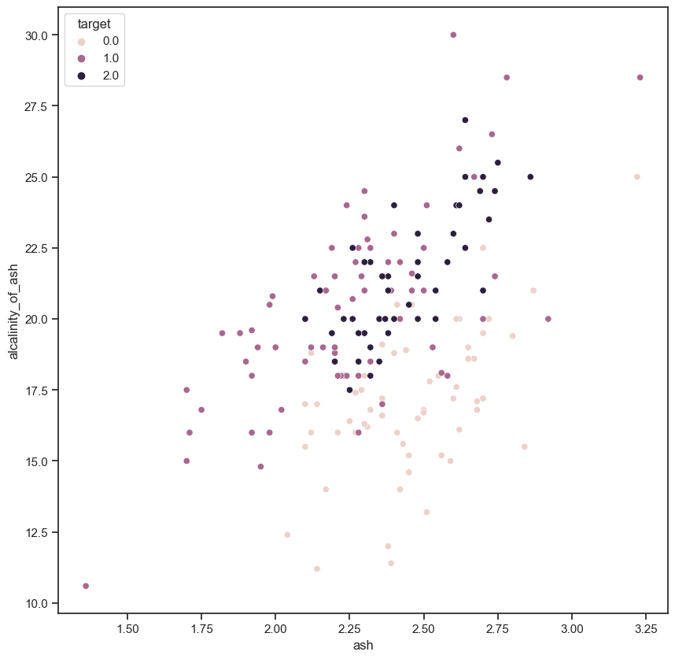

Можно видеть что между полями Ash и Alcalinity of Ash пристутствует зависимость. Также можно заметить зависиимость от целевого признака.

### Гистограмма

Позволяет оценить плотность вероятности распределения данных.

fig, ax = plt.subplots(figsize=(10,10))   
sns.distplot(df['malic_acid'])

/var/folders/jr/9bbh58ys2356w7ntm3zfqcqw0000gn/T/ipykernel_23479/1398092399.py:2: UserWarning:   
  
`distplot` is a deprecated function and will be removed in seaborn v0.14.0.  
  
Please adapt your code to use either `displot` (a figure-level function with  
similar flexibility) or `histplot` (an axes-level function for histograms).  
  
For a guide to updating your code to use the new functions, please see  
https://gist.github.com/mwaskom/de44147ed2974457ad6372750bbe5751  
  
 sns.distplot(df['malic_acid'])

<Axes: xlabel='malic_acid', ylabel='Density'>

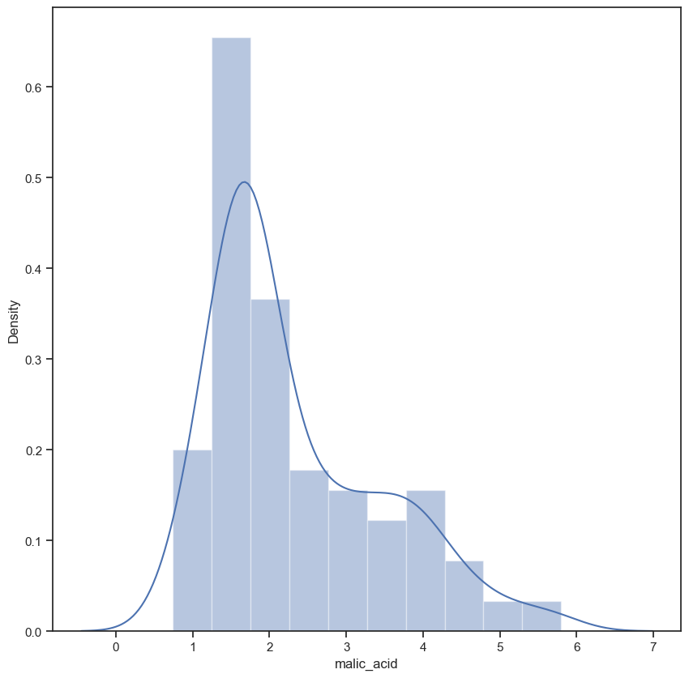

### Jointplot

Комбинация гистограмм и диаграмм рассеивания.

sns.jointplot(x='ash', y='alcalinity_of_ash', data=df)

<seaborn.axisgrid.JointGrid at 0x7fda04b436a0>

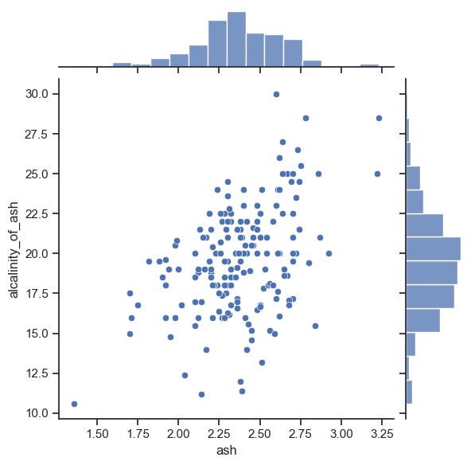

sns.jointplot(x='ash', y='alcalinity_of_ash', data=df, kind="hex")

<seaborn.axisgrid.JointGrid at 0x7fda04b43cd0>

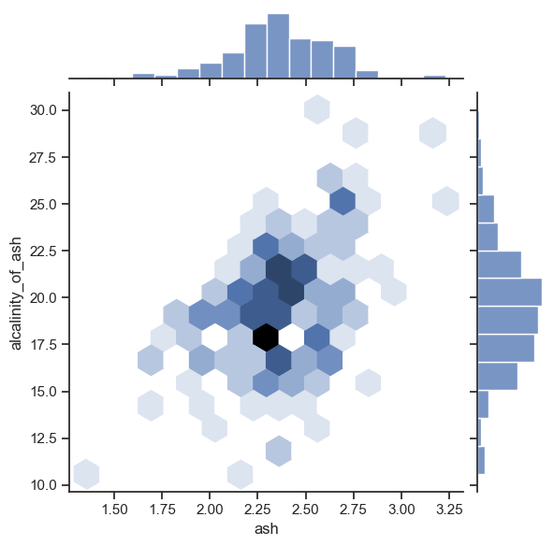

sns.jointplot(x='ash', y='alcalinity_of_ash', data=df, kind="kde")

<seaborn.axisgrid.JointGrid at 0x7fda04a81d60>

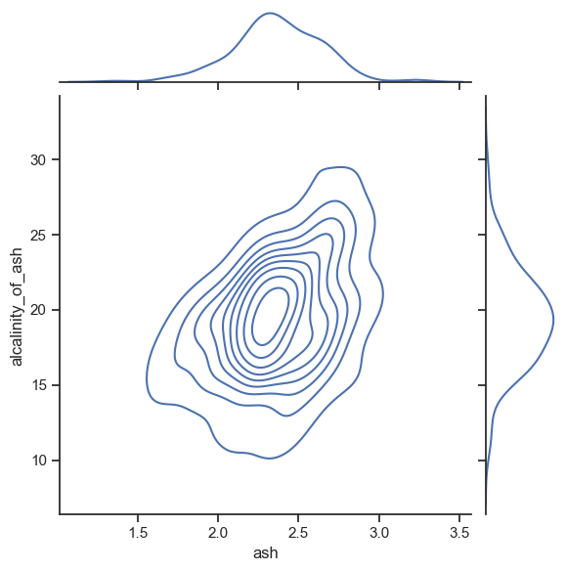

### "Парные диаграммы"

Комбинация гистограмм и диаграмм рассеивания для всего набора данных.

Выводится матрица графиков. На пересечении строки и столбца, которые соответстуют двум показателям, строится диаграмма рассеивания. В главной диагонали матрицы строятся гистограммы распределения соответствующих показателей.

sns.pairplot(df)

<seaborn.axisgrid.PairGrid at 0x7fd9e05102b0>

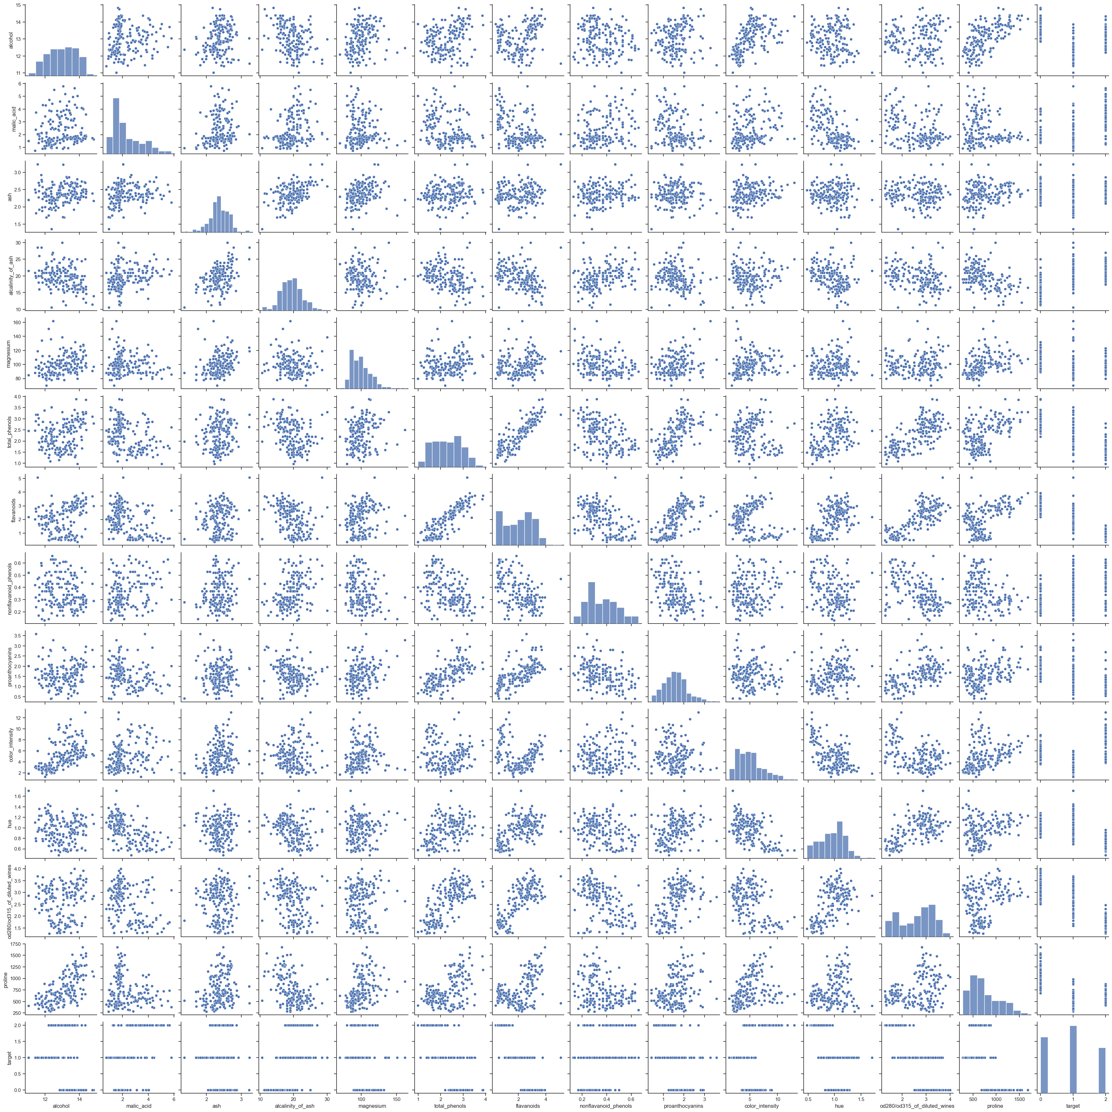

# Группировка по целевому признаку  
sns.pairplot(df, hue="target")

<seaborn.axisgrid.PairGrid at 0x7fd9f1435d30>

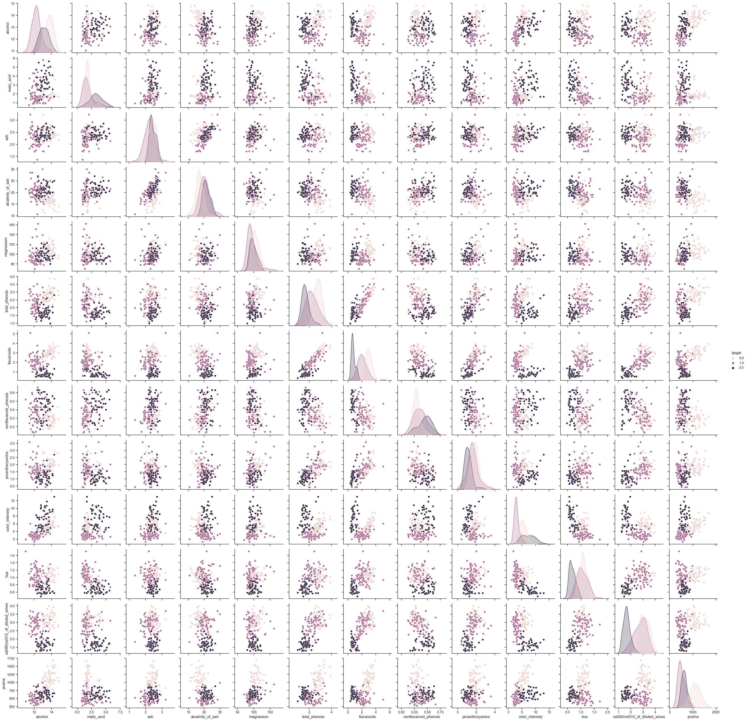

### Ящик с усами

Отображает одномерное распределение вероятности.

sns.boxplot(x=df['alcohol'])

<Axes: xlabel='alcohol'>

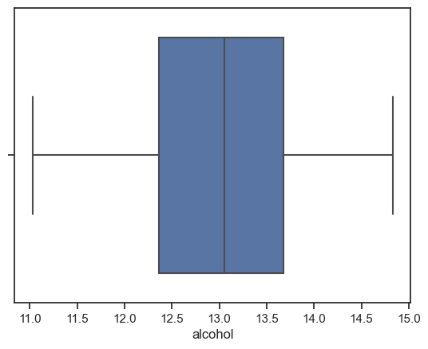

# По вертикали  
sns.boxplot(y=df['alcohol'])

<Axes: ylabel='alcohol'>

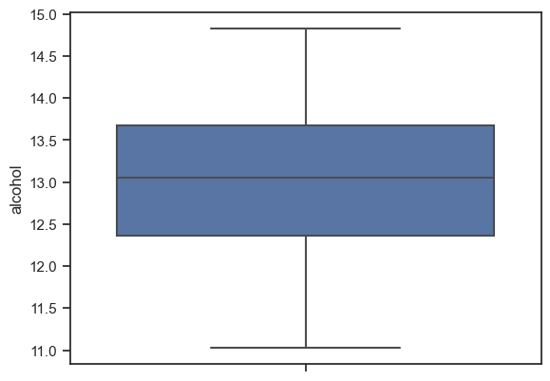

# Распределение параметра Alcohol сгруппированные по целевому признаку.  
sns.boxplot(x='target', y='alcohol', data=df)

<Axes: xlabel='target', ylabel='alcohol'>

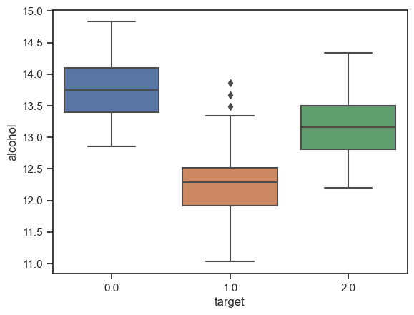

### Violin plot

Похоже на ящик с усами, но по краям отображаются распределения плотности.

sns.violinplot(x=df['alcohol'])

<Axes: xlabel='alcohol'>

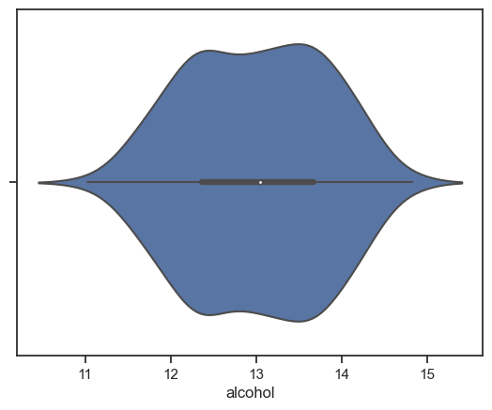

fig, ax = plt.subplots(2, 1, figsize=(10,10))  
sns.violinplot(ax=ax[0], x=df['alcohol'])  
sns.distplot(df['alcohol'], ax=ax[1])

/var/folders/jr/9bbh58ys2356w7ntm3zfqcqw0000gn/T/ipykernel_23479/98599915.py:3: UserWarning:   
  
`distplot` is a deprecated function and will be removed in seaborn v0.14.0.  
  
Please adapt your code to use either `displot` (a figure-level function with  
similar flexibility) or `histplot` (an axes-level function for histograms).  
  
For a guide to updating your code to use the new functions, please see  
https://gist.github.com/mwaskom/de44147ed2974457ad6372750bbe5751  
  
 sns.distplot(df['alcohol'], ax=ax[1])

<Axes: xlabel='alcohol', ylabel='Density'>

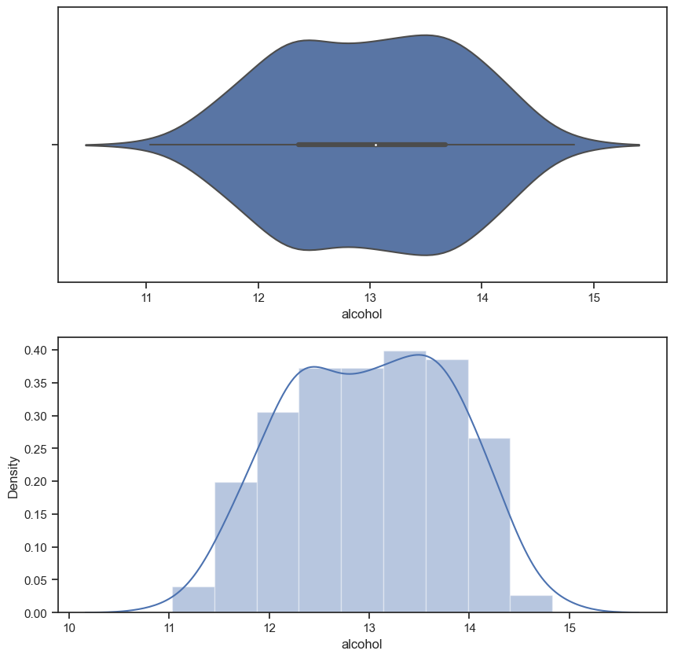

Из приведенных графиков видно, что violinplot действительно показывает распределение плотности.

# Распределение параметра alcohol сгруппированные по целевому признаку.  
sns.violinplot(x='target', y='alcohol', data=df)

<Axes: xlabel='target', ylabel='alcohol'>

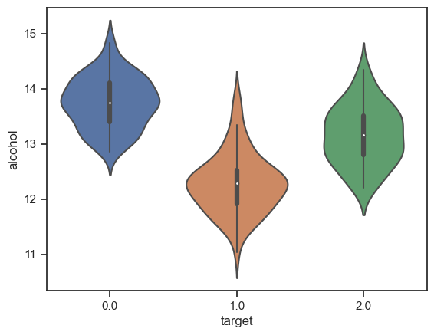

## 4. Информация о корреляции призаков

Проверка корреляции признаков позволяет решить две задачи:

1. Понять какие признаки (колонки датасета) наиболее сильно коррелируют с целевым признаком (в нашем случае это колонка "target"). Именно эти признаки будут наиболее информативными для моделей машинного обучения. Признаки, которые слабо коррелируют с целевым признаком, можно попробовать исключить из построения модели, иногда это повышает качество модели. Нужно отметить, что некоторые алгоритмы машинного обучения автоматически определяют ценность того или иного признака для построения модели.
2. Понять какие нецелевые признаки линейно зависимы между собой. Линейно зависимые признаки, как правило, очень плохо влияют на качество моделей. Поэтому если несколько признаков линейно зависимы, то для построения модели из них выбирают какой-то один признак.

df.corr()

alcohol malic_acid ash \  
alcohol 1.000000 0.094397 0.211545   
malic_acid 0.094397 1.000000 0.164045   
ash 0.211545 0.164045 1.000000   
alcalinity_of_ash -0.310235 0.288500 0.443367   
magnesium 0.270798 -0.054575 0.286587   
total_phenols 0.289101 -0.335167 0.128980   
flavanoids 0.236815 -0.411007 0.115077   
nonflavanoid_phenols -0.155929 0.292977 0.186230   
proanthocyanins 0.136698 -0.220746 0.009652   
color_intensity 0.546364 0.248985 0.258887   
hue -0.071747 -0.561296 -0.074667   
od280/od315_of_diluted_wines 0.072343 -0.368710 0.003911   
proline 0.643720 -0.192011 0.223626   
target -0.328222 0.437776 -0.049643   
  
 alcalinity_of_ash magnesium total_phenols \  
alcohol -0.310235 0.270798 0.289101   
malic_acid 0.288500 -0.054575 -0.335167   
ash 0.443367 0.286587 0.128980   
alcalinity_of_ash 1.000000 -0.083333 -0.321113   
magnesium -0.083333 1.000000 0.214401   
total_phenols -0.321113 0.214401 1.000000   
flavanoids -0.351370 0.195784 0.864564   
nonflavanoid_phenols 0.361922 -0.256294 -0.449935   
proanthocyanins -0.197327 0.236441 0.612413   
color_intensity 0.018732 0.199950 -0.055136   
hue -0.273955 0.055398 0.433681   
od280/od315_of_diluted_wines -0.276769 0.066004 0.699949   
proline -0.440597 0.393351 0.498115   
target 0.517859 -0.209179 -0.719163   
  
 flavanoids nonflavanoid_phenols \  
alcohol 0.236815 -0.155929   
malic_acid -0.411007 0.292977   
ash 0.115077 0.186230   
alcalinity_of_ash -0.351370 0.361922   
magnesium 0.195784 -0.256294   
total_phenols 0.864564 -0.449935   
flavanoids 1.000000 -0.537900   
nonflavanoid_phenols -0.537900 1.000000   
proanthocyanins 0.652692 -0.365845   
color_intensity -0.172379 0.139057   
hue 0.543479 -0.262640   
od280/od315_of_diluted_wines 0.787194 -0.503270   
proline 0.494193 -0.311385   
target -0.847498 0.489109   
  
 proanthocyanins color_intensity hue \  
alcohol 0.136698 0.546364 -0.071747   
malic_acid -0.220746 0.248985 -0.561296   
ash 0.009652 0.258887 -0.074667   
alcalinity_of_ash -0.197327 0.018732 -0.273955   
magnesium 0.236441 0.199950 0.055398   
total_phenols 0.612413 -0.055136 0.433681   
flavanoids 0.652692 -0.172379 0.543479   
nonflavanoid_phenols -0.365845 0.139057 -0.262640   
proanthocyanins 1.000000 -0.025250 0.295544   
color_intensity -0.025250 1.000000 -0.521813   
hue 0.295544 -0.521813 1.000000   
od280/od315_of_diluted_wines 0.519067 -0.428815 0.565468   
proline 0.330417 0.316100 0.236183   
target -0.499130 0.265668 -0.617369   
  
 od280/od315_of_diluted_wines proline target   
alcohol 0.072343 0.643720 -0.328222   
malic_acid -0.368710 -0.192011 0.437776   
ash 0.003911 0.223626 -0.049643   
alcalinity_of_ash -0.276769 -0.440597 0.517859   
magnesium 0.066004 0.393351 -0.209179   
total_phenols 0.699949 0.498115 -0.719163   
flavanoids 0.787194 0.494193 -0.847498   
nonflavanoid_phenols -0.503270 -0.311385 0.489109   
proanthocyanins 0.519067 0.330417 -0.499130   
color_intensity -0.428815 0.316100 0.265668   
hue 0.565468 0.236183 -0.617369   
od280/od315_of_diluted_wines 1.000000 0.312761 -0.788230   
proline 0.312761 1.000000 -0.633717   
target -0.788230 -0.633717 1.000000

Корреляционная матрица содержит коэффициенты корреляции между всеми парами признаков.

Корреляционная матрица симметрична относительно главной диагонали. На главной диагонали расположены единицы (корреляция признака самого с собой).

На основе корреляционной матрицы можно сделать следующие выводы:

1. Целевой признак наиболее сильно коррелирует с щелочностью пепла (0.52) и отрицательно коррелирует с флаваноидами (-0.85). Эти признаки обязательно следует оставить в модели.
2. Целевой признак слабо коррелирует с пеплом (-0.05). Скорее всего, этот признак стоит исключить из модели, возможно, он только ухудшит качество модели.
3. Целевой признак отчасти коррелирует с температурой (0.54). Этот признак стоит также оставить в модели.
4. Остальные признаки отчасти коррелируют как между собой, так и с целевым признаком. Их стои оставить в модели.

По умолчанию при построении матрицы используется коэффициент корреляции Пирсона. Возможно также построить корреляционную матрицу на основе коэффициентов корреляции Кендалла и Спирмена. На практике три метода редко дают значимые различия.

df.corr(method='pearson')

alcohol malic_acid ash \  
alcohol 1.000000 0.094397 0.211545   
malic_acid 0.094397 1.000000 0.164045   
ash 0.211545 0.164045 1.000000   
alcalinity_of_ash -0.310235 0.288500 0.443367   
magnesium 0.270798 -0.054575 0.286587   
total_phenols 0.289101 -0.335167 0.128980   
flavanoids 0.236815 -0.411007 0.115077   
nonflavanoid_phenols -0.155929 0.292977 0.186230   
proanthocyanins 0.136698 -0.220746 0.009652   
color_intensity 0.546364 0.248985 0.258887   
hue -0.071747 -0.561296 -0.074667   
od280/od315_of_diluted_wines 0.072343 -0.368710 0.003911   
proline 0.643720 -0.192011 0.223626   
target -0.328222 0.437776 -0.049643   
  
 alcalinity_of_ash magnesium total_phenols \  
alcohol -0.310235 0.270798 0.289101   
malic_acid 0.288500 -0.054575 -0.335167   
ash 0.443367 0.286587 0.128980   
alcalinity_of_ash 1.000000 -0.083333 -0.321113   
magnesium -0.083333 1.000000 0.214401   
total_phenols -0.321113 0.214401 1.000000   
flavanoids -0.351370 0.195784 0.864564   
nonflavanoid_phenols 0.361922 -0.256294 -0.449935   
proanthocyanins -0.197327 0.236441 0.612413   
color_intensity 0.018732 0.199950 -0.055136   
hue -0.273955 0.055398 0.433681   
od280/od315_of_diluted_wines -0.276769 0.066004 0.699949   
proline -0.440597 0.393351 0.498115   
target 0.517859 -0.209179 -0.719163   
  
 flavanoids nonflavanoid_phenols \  
alcohol 0.236815 -0.155929   
malic_acid -0.411007 0.292977   
ash 0.115077 0.186230   
alcalinity_of_ash -0.351370 0.361922   
magnesium 0.195784 -0.256294   
total_phenols 0.864564 -0.449935   
flavanoids 1.000000 -0.537900   
nonflavanoid_phenols -0.537900 1.000000   
proanthocyanins 0.652692 -0.365845   
color_intensity -0.172379 0.139057   
hue 0.543479 -0.262640   
od280/od315_of_diluted_wines 0.787194 -0.503270   
proline 0.494193 -0.311385   
target -0.847498 0.489109   
  
 proanthocyanins color_intensity hue \  
alcohol 0.136698 0.546364 -0.071747   
malic_acid -0.220746 0.248985 -0.561296   
ash 0.009652 0.258887 -0.074667   
alcalinity_of_ash -0.197327 0.018732 -0.273955   
magnesium 0.236441 0.199950 0.055398   
total_phenols 0.612413 -0.055136 0.433681   
flavanoids 0.652692 -0.172379 0.543479   
nonflavanoid_phenols -0.365845 0.139057 -0.262640   
proanthocyanins 1.000000 -0.025250 0.295544   
color_intensity -0.025250 1.000000 -0.521813   
hue 0.295544 -0.521813 1.000000   
od280/od315_of_diluted_wines 0.519067 -0.428815 0.565468   
proline 0.330417 0.316100 0.236183   
target -0.499130 0.265668 -0.617369   
  
 od280/od315_of_diluted_wines proline target   
alcohol 0.072343 0.643720 -0.328222   
malic_acid -0.368710 -0.192011 0.437776   
ash 0.003911 0.223626 -0.049643   
alcalinity_of_ash -0.276769 -0.440597 0.517859   
magnesium 0.066004 0.393351 -0.209179   
total_phenols 0.699949 0.498115 -0.719163   
flavanoids 0.787194 0.494193 -0.847498   
nonflavanoid_phenols -0.503270 -0.311385 0.489109   
proanthocyanins 0.519067 0.330417 -0.499130   
color_intensity -0.428815 0.316100 0.265668   
hue 0.565468 0.236183 -0.617369   
od280/od315_of_diluted_wines 1.000000 0.312761 -0.788230   
proline 0.312761 1.000000 -0.633717   
target -0.788230 -0.633717 1.000000

df.corr(method='kendall')

alcohol malic_acid ash \  
alcohol 1.000000 0.093844 0.170154   
malic_acid 0.093844 1.000000 0.158178   
ash 0.170154 0.158178 1.000000   
alcalinity_of_ash -0.212978 0.210119 0.258352   
magnesium 0.250506 0.050869 0.254246   
total_phenols 0.209099 -0.174929 0.089855   
flavanoids 0.191087 -0.211918 0.049474   
nonflavanoid_phenols -0.109554 0.175129 0.098937   
proanthocyanins 0.133526 -0.168714 0.018240   
color_intensity 0.434353 0.195607 0.187786   
hue -0.021717 -0.388707 -0.037234   
od280/od315_of_diluted_wines 0.061513 -0.162909 -0.006341   
proline 0.449387 -0.044660 0.171574   
target -0.238984 0.247494 -0.038085   
  
 alcalinity_of_ash magnesium total_phenols \  
alcohol -0.212978 0.250506 0.209099   
malic_acid 0.210119 0.050869 -0.174929   
ash 0.258352 0.254246 0.089855   
alcalinity_of_ash 1.000000 -0.121005 -0.256669   
magnesium -0.121005 1.000000 0.172195   
total_phenols -0.256669 0.172195 1.000000   
flavanoids -0.309865 0.161603 0.701999   
nonflavanoid_phenols 0.278091 -0.158361 -0.310443   
proanthocyanins -0.171404 0.117871 0.466517   
color_intensity -0.057281 0.241781 0.028264   
hue -0.239210 0.023760 0.289210   
od280/od315_of_diluted_wines -0.226253 0.034307 0.478267   
proline -0.313218 0.343016 0.280203   
target 0.449402 -0.184992 -0.590404   
  
 flavanoids nonflavanoid_phenols \  
alcohol 0.191087 -0.109554   
malic_acid -0.211918 0.175129   
ash 0.049474 0.098937   
alcalinity_of_ash -0.309865 0.278091   
magnesium 0.161603 -0.158361   
total_phenols 0.701999 -0.310443   
flavanoids 1.000000 -0.378099   
nonflavanoid_phenols -0.378099 1.000000   
proanthocyanins 0.534615 -0.269189   
color_intensity 0.028674 0.036065   
hue 0.354372 -0.179755   
od280/od315_of_diluted_wines 0.520448 -0.363787   
proline 0.263661 -0.174108   
target -0.725255 0.379234   
  
 proanthocyanins color_intensity hue \  
alcohol 0.133526 0.434353 -0.021717   
malic_acid -0.168714 0.195607 -0.388707   
ash 0.018240 0.187786 -0.037234   
alcalinity_of_ash -0.171404 -0.057281 -0.239210   
magnesium 0.117871 0.241781 0.023760   
total_phenols 0.466517 0.028264 0.289210   
flavanoids 0.534615 0.028674 0.354372   
nonflavanoid_phenols -0.269189 0.036065 -0.179755   
proanthocyanins 1.000000 -0.014962 0.231071   
color_intensity -0.014962 1.000000 -0.291561   
hue 0.231071 -0.291561 1.000000   
od280/od315_of_diluted_wines 0.369104 -0.206046 0.324678   
proline 0.204172 0.316632 0.143508   
target -0.450225 0.065124 -0.479229   
  
 od280/od315_of_diluted_wines proline target   
alcohol 0.061513 0.449387 -0.238984   
malic_acid -0.162909 -0.044660 0.247494   
ash -0.006341 0.171574 -0.038085   
alcalinity_of_ash -0.226253 -0.313218 0.449402   
magnesium 0.034307 0.343016 -0.184992   
total_phenols 0.478267 0.280203 -0.590404   
flavanoids 0.520448 0.263661 -0.725255   
nonflavanoid_phenols -0.363787 -0.174108 0.379234   
proanthocyanins 0.369104 0.204172 -0.450225   
color_intensity -0.206046 0.316632 0.065124   
hue 0.324678 0.143508 -0.479229   
od280/od315_of_diluted_wines 1.000000 0.151559 -0.607572   
proline 0.151559 1.000000 -0.406260   
target -0.607572 -0.406260 1.000000

df.corr(method='spearman')

alcohol malic_acid ash \  
alcohol 1.000000 0.140430 0.243722   
malic_acid 0.140430 1.000000 0.230674   
ash 0.243722 0.230674 1.000000   
alcalinity_of_ash -0.306598 0.304069 0.366374   
magnesium 0.365503 0.080188 0.361488   
total_phenols 0.310920 -0.280225 0.132193   
flavanoids 0.294740 -0.325202 0.078796   
nonflavanoid_phenols -0.162207 0.255236 0.145583   
proanthocyanins 0.192734 -0.244825 0.024384   
color_intensity 0.635425 0.290307 0.283047   
hue -0.024203 -0.560265 -0.050183   
od280/od315_of_diluted_wines 0.103050 -0.255185 -0.007500   
proline 0.633580 -0.057466 0.253163   
target -0.354167 0.346913 -0.053988   
  
 alcalinity_of_ash magnesium total_phenols \  
alcohol -0.306598 0.365503 0.310920   
malic_acid 0.304069 0.080188 -0.280225   
ash 0.366374 0.361488 0.132193   
alcalinity_of_ash 1.000000 -0.169558 -0.376657   
magnesium -0.169558 1.000000 0.246417   
total_phenols -0.376657 0.246417 1.000000   
flavanoids -0.443770 0.233167 0.879404   
nonflavanoid_phenols 0.389390 -0.236786 -0.448013   
proanthocyanins -0.253695 0.173647 0.666689   
color_intensity -0.073776 0.357029 0.011162   
hue -0.352507 0.036095 0.439457   
od280/od315_of_diluted_wines -0.325890 0.056963 0.687207   
proline -0.456090 0.507575 0.419470   
target 0.569792 -0.250498 -0.726544   
  
 flavanoids nonflavanoid_phenols \  
alcohol 0.294740 -0.162207   
malic_acid -0.325202 0.255236   
ash 0.078796 0.145583   
alcalinity_of_ash -0.443770 0.389390   
magnesium 0.233167 -0.236786   
total_phenols 0.879404 -0.448013   
flavanoids 1.000000 -0.543897   
nonflavanoid_phenols -0.543897 1.000000   
proanthocyanins 0.730322 -0.384629   
color_intensity -0.042910 0.059639   
hue 0.535430 -0.267813   
od280/od315_of_diluted_wines 0.741533 -0.494950   
proline 0.429904 -0.270112   
target -0.854908 0.474205   
  
 proanthocyanins color_intensity hue \  
alcohol 0.192734 0.635425 -0.024203   
malic_acid -0.244825 0.290307 -0.560265   
ash 0.024384 0.283047 -0.050183   
alcalinity_of_ash -0.253695 -0.073776 -0.352507   
magnesium 0.173647 0.357029 0.036095   
total_phenols 0.666689 0.011162 0.439457   
flavanoids 0.730322 -0.042910 0.535430   
nonflavanoid_phenols -0.384629 0.059639 -0.267813   
proanthocyanins 1.000000 -0.030947 0.342795   
color_intensity -0.030947 1.000000 -0.418522   
hue 0.342795 -0.418522 1.000000   
od280/od315_of_diluted_wines 0.554031 -0.317516 0.485454   
proline 0.308249 0.457096 0.207740   
target -0.570648 0.131170 -0.616570   
  
 od280/od315_of_diluted_wines proline target   
alcohol 0.103050 0.633580 -0.354167   
malic_acid -0.255185 -0.057466 0.346913   
ash -0.007500 0.253163 -0.053988   
alcalinity_of_ash -0.325890 -0.456090 0.569792   
magnesium 0.056963 0.507575 -0.250498   
total_phenols 0.687207 0.419470 -0.726544   
flavanoids 0.741533 0.429904 -0.854908   
nonflavanoid_phenols -0.494950 -0.270112 0.474205   
proanthocyanins 0.554031 0.308249 -0.570648   
color_intensity -0.317516 0.457096 0.131170   
hue 0.485454 0.207740 -0.616570   
od280/od315_of_diluted_wines 1.000000 0.253266 -0.743787   
proline 0.253266 1.000000 -0.576383   
target -0.743787 -0.576383 1.000000

В случае большого количества признаков анализ числовой корреляционной матрицы становится неудобен.

Для визуализации корреляционной матрицы будет использоваться "тепловая карта" heatmap, которая показывает степень корреляции различными цветами.

sns.heatmap(df.corr())

<Axes: >

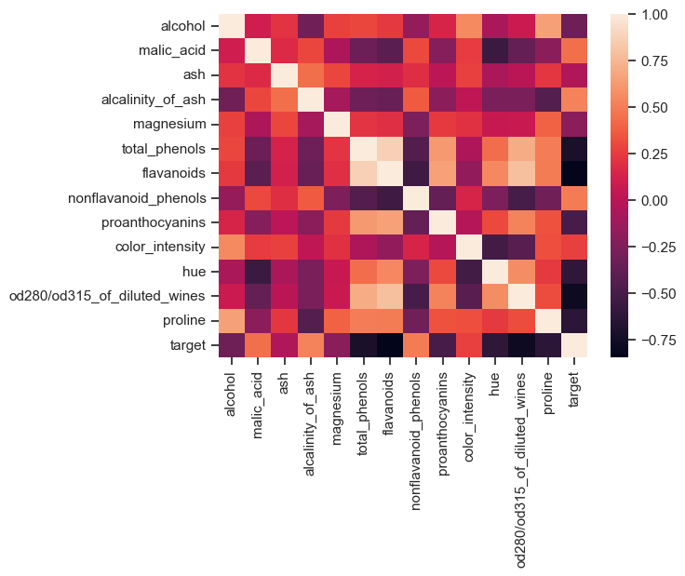

# Вывод значений в ячейках  
sns.heatmap(df.corr(), annot=True, fmt='.1f')

<Axes: >

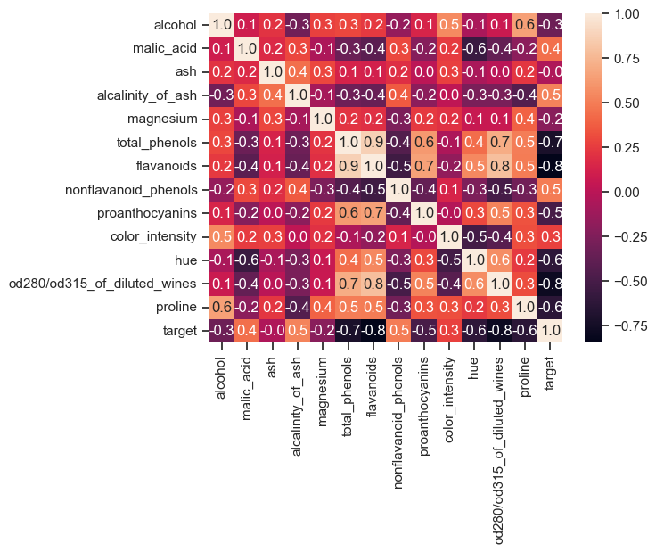

# Изменение цветовой гаммы  
sns.heatmap(df.corr(), cmap='YlGnBu', annot=True, fmt='.1f')

<Axes: >

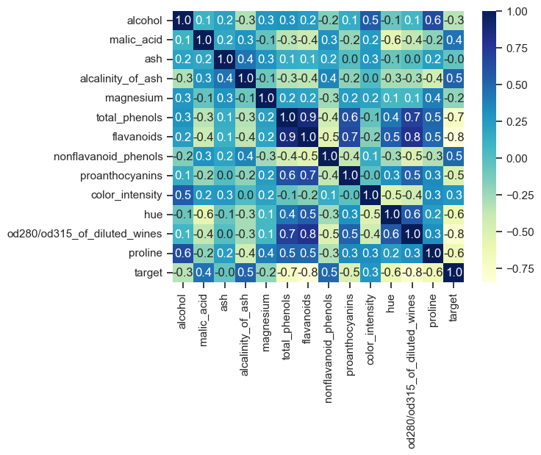

# Треугольный вариант матрицы  
mask = np.zeros_like(df.corr())  
# чтобы оставить нижнюю часть матрицы  
# mask[np.triu_indices_from(mask)] = True  
# чтобы оставить верхнюю часть матрицы  
mask[np.tril_indices_from(mask)] = True  
sns.heatmap(df.corr(), mask=mask, annot=True, fmt='.1f')

<Axes: >

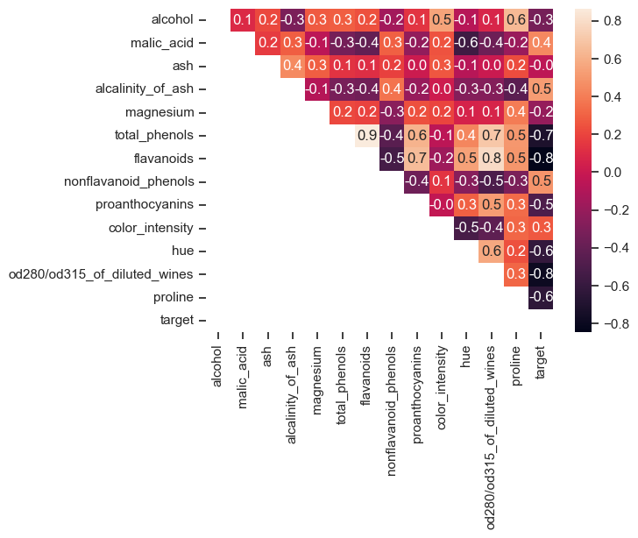

fig, ax = plt.subplots(1, 3, sharex='col', sharey='row', figsize=(20,5))  
sns.heatmap(df.corr(method='pearson'), ax=ax[0], annot=True, fmt='.1f')  
sns.heatmap(df.corr(method='kendall'), ax=ax[1], annot=True, fmt='.1f')  
sns.heatmap(df.corr(method='spearman'), ax=ax[2], annot=True, fmt='.1f')  
fig.suptitle('Корреляционные матрицы, построенные различными методами')  
ax[0].title.set_text('Pearson')  
ax[1].title.set_text('Kendall')  
ax[2].title.set_text('Spearman')

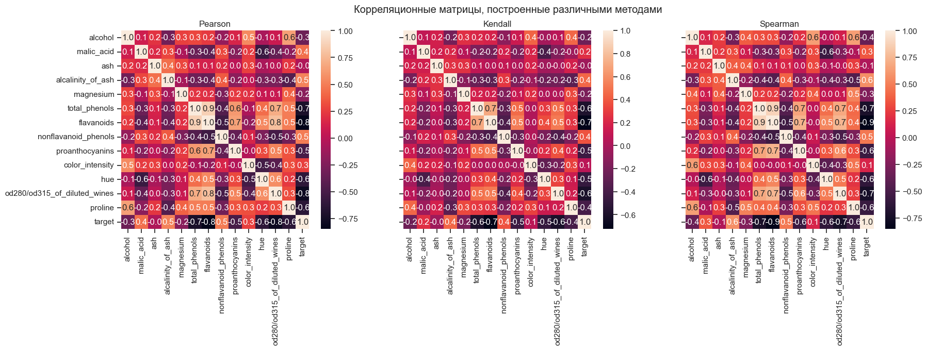

## Тепловая карта с указанием размера

Функция plt.subplots создает область окна нужного размера, в которую может выводиться график. Параметр figsize=(размер по горизонтали, размер по вертикали). По умолчанию размер задается в дюймах, но возможно использование и других единиц измерения - <https://matplotlib.org/devdocs/gallery/subplots_axes_and_figures/figure_size_units.html> Функция sns.heatmap содержит параметр ax=ax, который ссылается на область, созданную plt.subplots, поэтому график выводится в данной области.

fig, ax = plt.subplots(1, 1, sharex='col', sharey='row', figsize=(15,5))  
fig.suptitle('Корреляционная матрица')  
sns.heatmap(df.corr(), ax=ax, annot=True, fmt='.3f')

<Axes: >

